蚌埠田家炳中学2020-2021学年10月月考试卷
高一数学
考试时间：120分钟 试卷分值：150分
- 选择题(每小题5分，共60分)
1.集合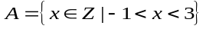中的元素个数是( )
A.1 B.2 C.3 D.4
2.集合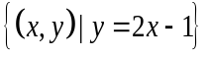表示( )
A. 方程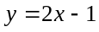 B. 点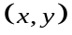 C. 平面直角坐标系中的所有点组成的集合
D. 函数图象上的所有点组成的集合
3.不等式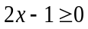的解集用区间可表示为( )
A.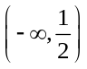 B.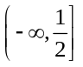 C.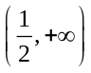 D.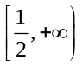
4.“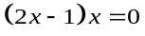”是“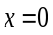”的( )
A.充分不必要条件 B.必要不充分条件
C.充分必要条件 D.既不充分也不必要条件
5.使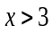成立的一个充分条件是( )
A.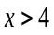 B.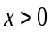 C.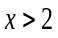 D.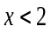
6.命题“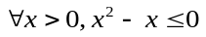”的否定是( )
A.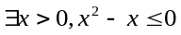 B.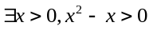
C.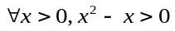 D.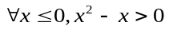
7．设集合M＝{x|x²＋2x＝0，x∈R}，N＝{x|x²－2x＝0，x∈R}，则M∪N等于( )
A．{0} B．{0,2} C．{－2,0} D．{－2,0,2}
8.若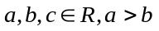,则下列不等式成立的是( )
A.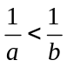 B.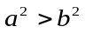 C.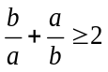 D.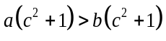
9.已知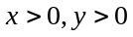,且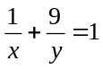,则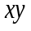的最小值为 ( )
A.100 B.81 C.36 D.9
10.函数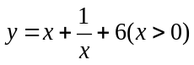的最小值为（ ）
A.6 B.7 C.8 D.9
11.不等式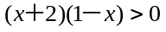的解集是( )
A.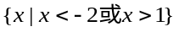 B.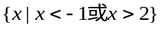
C.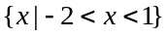 D.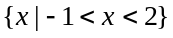
12.不等式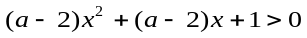对一切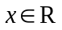恒成立,则实数a的取值范围是( )
A.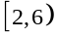 B.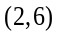 C.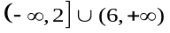 D.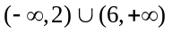

- 填空题(每小题5分，共20分)
13..若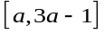为一确定区间,则a的取值范围是__________.
14．设集合A＝{x，y}，B＝{4，x²}，若A＝B，则x＋y＝________.
15．已知集合A＝{x|0≤x≤5}，B＝{x|2≤x<5}，则∁_{A}B＝________.
16.不等式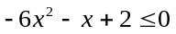的解集是_______________.

- 解答题(写出必要的计算步骤、解答过程，只写最后结果的不得分，共70分)
- (10分)(1)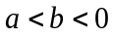,求证: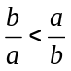 (2)已知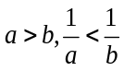,求证: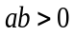

- (12分)已知二次函数当x＝4时有最小值－3，且它的图象与x轴两交点间的距离为6，（1）求这个二次函数的解析式． （2）画出这个函数的图象

- (12分)设A＝{x|x²－8x＋15＝0}，B＝{x|ax－1＝0}．
(1)若a＝，试判定集合A与B的关系；
(2)若B⊆A，求实数a组成的集合C.
- (12分)已知集合A＝{x|－1≤x≤3}，集合B＝{x|m－2≤x≤m＋2，x∈R}．
(1)若A∩B＝{x|0≤x≤3}，求实数m的值；
(2)若A∩(∁_{R}B)＝A，求实数m的取值范围．

- (12分)已知集合A＝{x|1<x<3}，B＝{x|2m<x<1－m}．
(1)当m＝－1时，求A∪B；
(2)若A∪B＝B，求实数m的取值范围；
(3)若A∩B＝∅，求实数m的取值范围．

- (12分)已知不等式ax²－3x＋2>0的解集为{x|x<1或x>b}．
(1)求a、b的值；
(2)解关于x的不等式x²－b(a＋c)x＋4c>0.
- 选择题(每小题5分，共60分)
- C 2 D 3 D 4. B 5. A 6 B
7．D 8. D 9. C 10 C 11 C 12. A

- 填空题(每小题5分，共20分)
13.14．4，或5，或20 15．{x|0≤x<2，或x＝5}
16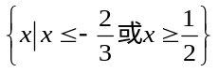
- 解答题(写出必要的计算步骤、解答过程，只写最后结果的不得分，共70分)
- (10分)
证明(1)由于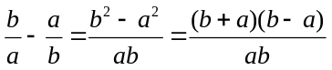
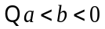，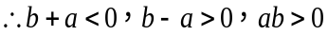
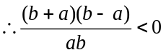，故 5分
(2) 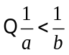，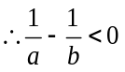，即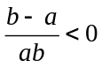
而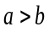，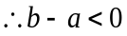，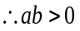 10分

- (12分)（1）解∵抛物线与x轴的两个交点坐标是(1，0)与(7，0)，
∴设二次函数的解析式为y＝a(x－1)·(x－7)，把顶点(4，－3)代入，得－3＝a(4－1)(4－7)，解得a＝.
∴二次函数解析式为y＝(x－1)(x－7)，即y＝x²－x＋.
：∵抛物线的顶点坐标为(4，－3)，且过点(1，0)，
∴设二次函数解析式为y＝a(x－4)²－3.
将(1，0)代入，得0＝a(1－4)²－3，解得a＝.
∴二次函数的解析式为y＝(x－4)²－3，即y＝x²－x＋. 6分
（2）图象略。 12分
- (12分) 设A＝{x|x²－8x＋15＝0}，B＝{x|ax－1＝0}．
(1)若a＝，试判定集合A与B的关系；
(2)若B⊆A，求实数a组成的集合C.
解：(1)由x²－8x＋15＝0，得x＝3，或x＝5，所以A＝{3,5}，
若a＝，由ax－1＝0，得x－1＝0，即x＝5，所以B＝{5}，所以B⊆A.（6分）
(2)因为A＝{3,5}，又B⊆A.故若B＝∅，则方程ax－1＝0无解，有a＝0；
若B≠∅，则a≠0，由ax－1＝0，得x＝，
所以＝3，或＝5，即a＝，或a＝.故C＝. （12分）

- (12分)
[解] (1)因为A∩B＝{x|0≤x≤3}，
所以所以所以m＝2. （6分）(2)∁_{R}B＝{x|x<m－2，或 x>m＋2}，由已知可得A⊆∁_{R}B，所以 m－2>3或m＋2<－1，所以m>5或m<－3.
故实数m的取值范围为{m|m>5，或m<－3}. （12分）

- (12分)
[解] (1)当m＝－1时，B＝{x|－2<x<2}，则A∪B＝{x|－2<x<3}． （4分）
(2)由A∪B＝B，即A⊆B知：
得m≤－2，即实数m的取值范围为{m|m≤－2}． （8分）
(3)由A∩B＝∅得：
①若2m≥1－m，即m≥时，B＝∅，符合题意；
②若2m<1－m，即m<时，需或
得0≤m<或∅，即0≤m<，
综上知m≥0，
即实数m的取值范围为{m|m≥0}． （12分）

- (12分)

[解] (1)由题意知，a>0且1，b是方程ax²－3x＋2＝0的根，
∴a＝1.又1·b＝，∴b＝2. （4分）

(2)不等式可化为x²－2(c＋1)x＋4c>0，即(x－2c)(x－2)>0，
当2c>2，即c>1时，不等式的解集为{x|x<2或x>2c}；
当2c＝2，即c＝1时，不等式的解集为{x|x≠2}；
当2c<2，即c<1时，不等式的解集为{x|x>2或x<2c}．
综上：
当c>1时，不等式的解集为{x|x<2或x>2c}；
当c＝1时，不等式的解集为{x|x≠2}；
当c<1时，不等式的解集为{x|x>2或x<2c}． （12分）

